Tasques UD17-MongoDB

Realiza la instalación de todo el stack tecnológico necesario para el desarrollo de tu sistema de base de datos con [MongoDB](https://campus.fundacionesplai.org/mod/url/view.php?id=2897" \o "Mongodb) en Fedora 35.

Para ello has de instalar y configurar lo siguiente:

1. - [Mongo Community Server](https://campus.fundacionesplai.org/mod/url/view.php?id=2899).
2. - Compass.
3. - [Robomongo](https://campus.fundacionesplai.org/mod/url/view.php?id=2900" \o "Robomongo).

Una vez instalado todo el stack has de crear la base de datos Biblioteca y añadir la siguiente colección de datos:

Debes adjuntar capturas de pantalla de cada una de las instalaciones. Recuerda que tienes **fecha límite de entrega**.

Instalación Mongo en Fedora-Server

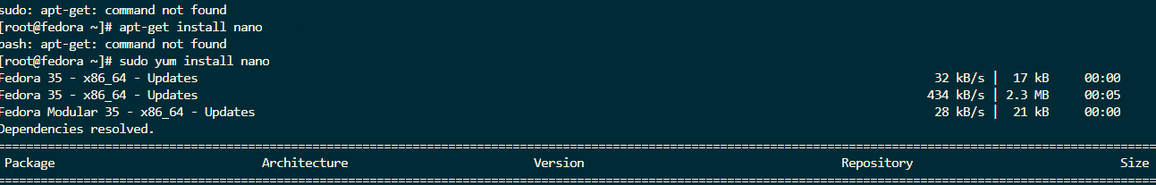

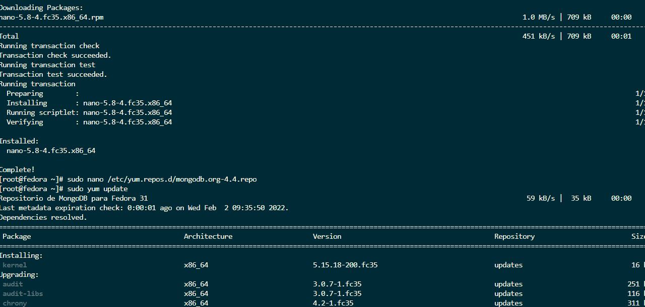

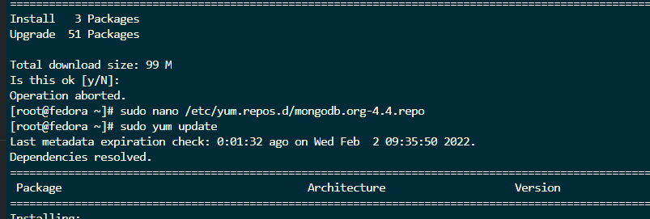

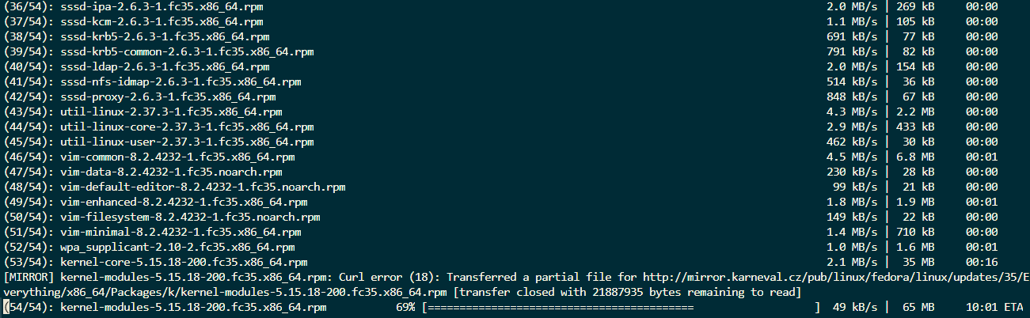

Luego del Update, procedemos a instalar MongoDB

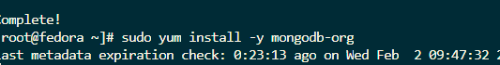

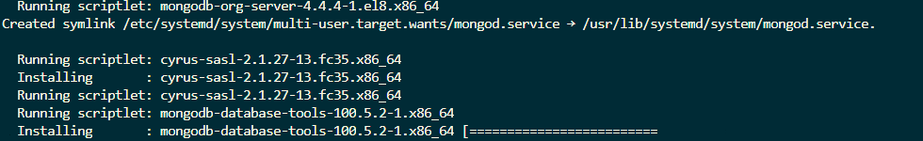

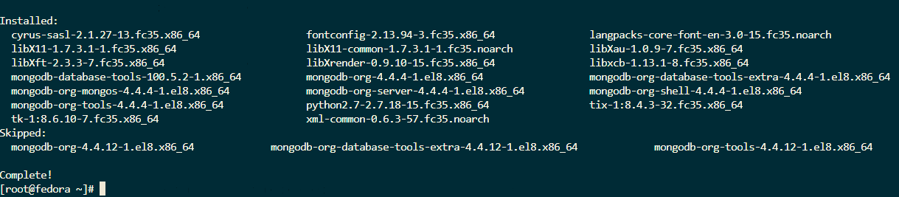

Iniciamos el servicio en Fedora con la comanda:

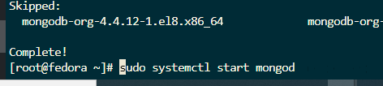

* Verificamos el estado del servicio con la comanda:

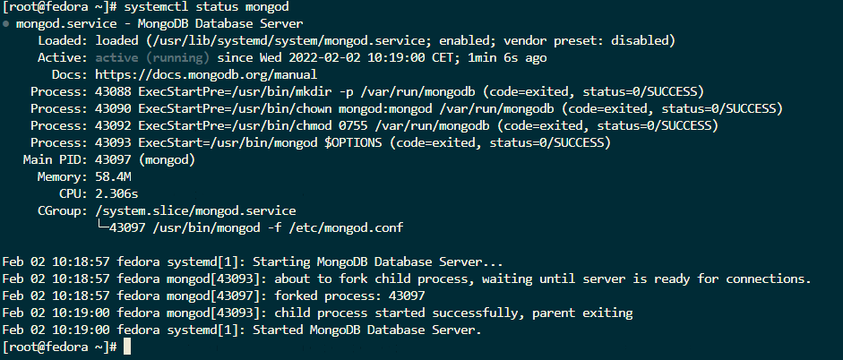

* Conectamos el servicio:

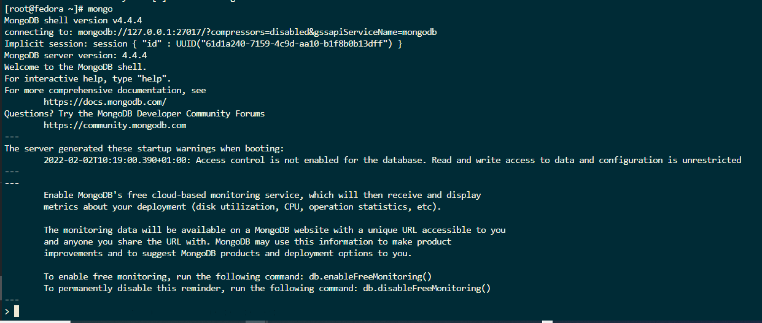

* Procedemos a entrar como admin para editar las contraseñas

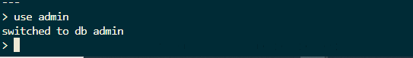

* Luego de indicar el usuario “remote” y la contraseña, iniciamos la sesión para comprobar que nos reconoce el usuario

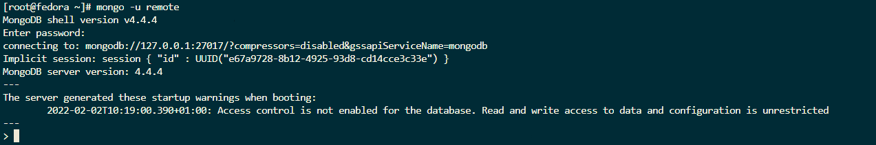

* Procedemos a forzar el uso de autenticación, activando la seguridad.

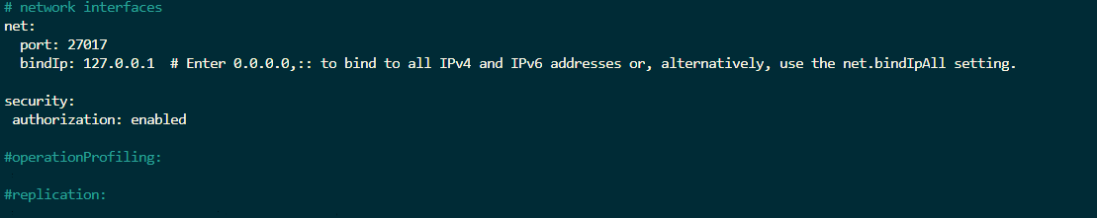

* Reiniciamos el servicio luego de guardar los cambios

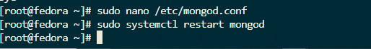

* Activamos el Firewall

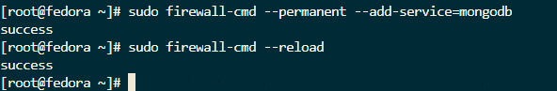

* Procedemos a configurar el acceso remoto:

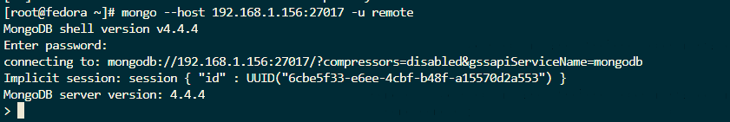

* Instalamos el compass y iniciamos la conexión con nuestro server fedora:

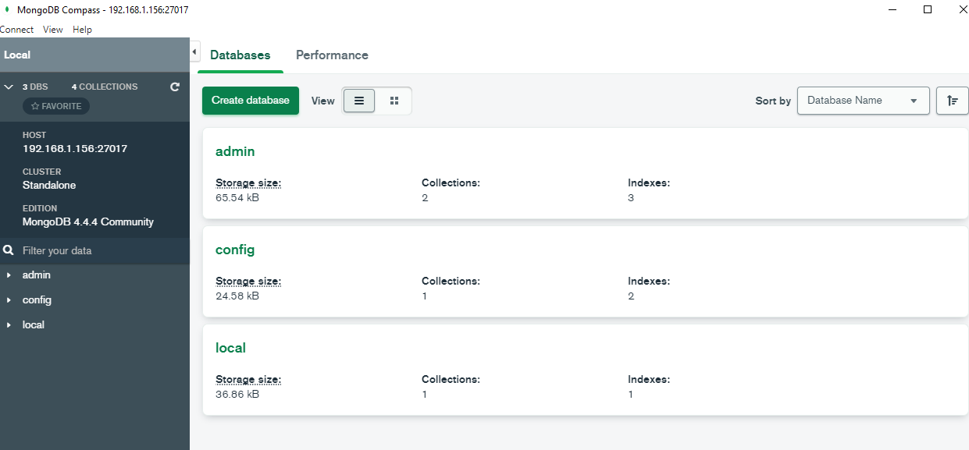

Ejercicio de Prueba, crear database de Libros

